• «Наследие Бетанкура»
ПГУПС и Исаакиевский собор: соглашение о сотрудничестве

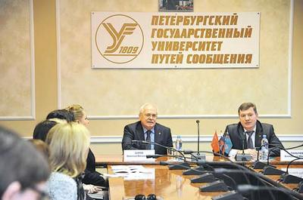
По одну сторону большого дубового стола – учёные мужи, профессорско-преподавательский состав, по другую – музейные научные сотрудники. Через несколько минут здесь, в конференц-зале ПГУПСа, наступит торжественный момент – подписание соглашения о сотрудничестве между университетом, на днях отметившим 206-летие, и государственным музеем-памятником «Исаакиевский собор».

Соглашение подписано в день официального открытия международного научно-просветительского проекта «Наследие Бетанкура», который реализуется в преддверии празднования 260-летия выдающегося инженера и учёного. Проект имеет международный статус: его инициаторы – ПГУПС, Мадридский политехнический университет и Парижская Национальная школа мостов и дорог. Осуществляется проект под патронатом Минтранса РФ и Росжелдора, при поддержке ОАО «РЖД».
Сотрудничество университета с музеем – информационное, образовательное, просветительское – это совместные конференции, выпуск научных изданий, олимпиады для школьников и многое другое, что позволит открыть для широкой общественности целый пласт культуры, связанный с личностью Бетанкура. Помимо развития культурных и научных связей, одна из главных целей – популяризация инженерного образования среди молодых людей.
– Молодёжь – наша общая целевая аудитория, – сказал ректор ПГУПСа Александр Панычев (на снимке справа). – В университете всегда подходили к образованию как к единому процессу, включающему в себя и обучение, и воспитание. Выпустить высококвалифицированного специалиста, знающего и любящего историю своей отрасли, своего города, своей страны, – вот задача, которую призвана решить наша совместная работа с музейным комплексом.
– Очень импонирует, что ПГУПС заботится о всестороннем развитии молодёжи, – сказал директор ГМП «Исаакиевский собор» Николай Буров (на снимке слева). – Мы готовы проводить как можно больше мероприятий для студентов старейшего транспортного вуза страны.
Есть факт, в который, как рассказал Николай Буров, туристы во время экскурсий никак не могут поверить. При возведении Исаакия установка огромных гранитных колонн занимала всего 45 минут на каждую – столь совершенной была разработка Бетанкура, который занимался инженерной частью строительства и спроектировал уникальную конструкцию подъёма колонн. Кстати, именно этот момент изображён на акварели работы Антонио Адамини, которую ректор ПГУПСа преподнёс в дар музею. Ответный подарок – точная мини-копия Исаакия, которая теперь будет храниться в ПГУПСе.

Наталья Александрова

